PF543 Scheda creata il 4 luglio 2025
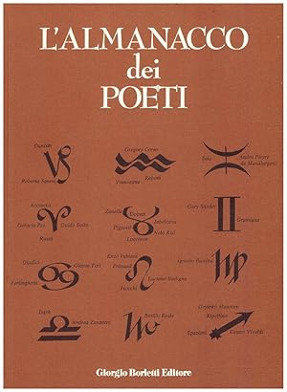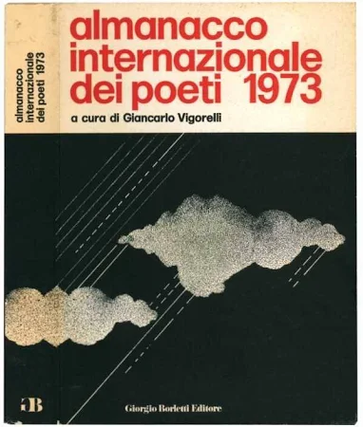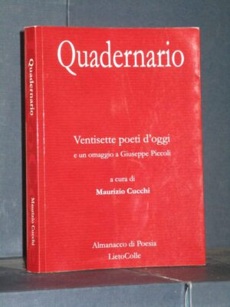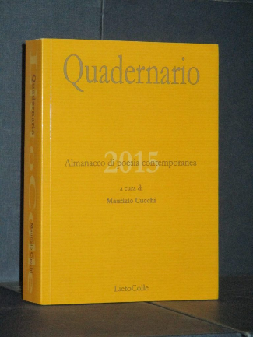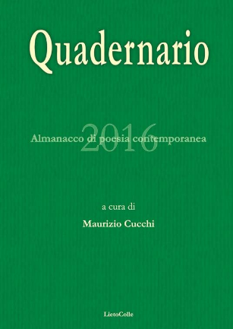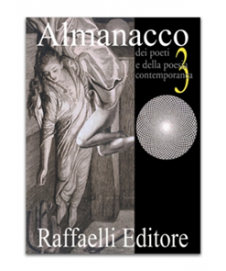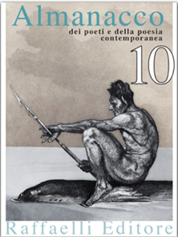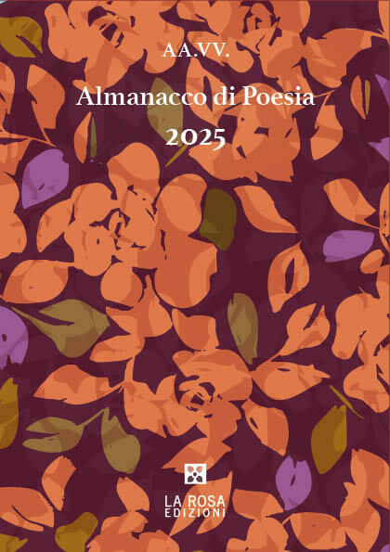
Descrizione storico-bibliografica
L'*almanacco dei poeti. - Milano : Giorgio Borletti, 1971. - 150 p. : ill. ; 23 cm. - BNI 72-4957. – SBL0451769
Copia digitale a: http://circe.lett.unitn.it/ZwebSvr/Zetesis.ASP?WCI=Browse&WCE=MENU
*Almanacco internazionale dei poeti / a cura di Giancarlo Vigorelli. – 1973-1975. - Milano : Giorgio Borletti, 1972-1974. – 3 volumi : ill. ; 24 cm. ((Annuale. – L’editore varia: Pesaro : La Pergola Edizioni (1974-1975). – Il formato varia: 36 cm. - UBO3791457
Curatore: Vigorelli, Giancarlo
Editore: Borletti Giorgio Editore
Soggetto: Poesia - Sec.20. – Antologie Classe: D808.81

*Quadernario : *Almanacco di poesia ... / a cura di Maurizio Cucchi. - 1 (2014)-4 (2017). - Faloppio : LietoColle, 2013-2017. – 4 volumi ; 21 cm. ((Annuale. - Precede numero di prova del 2012 con titolo Quadernario blu. – Sottotitolo 2015-2016: Almanacco di poesia contemporanea. - CFI0934979
Fa parte della collezione: *Lettera
Variante del titolo: *Quadernario blu; *Almanacco di poesia contemporanea
Curatore: Cucchi, Maurizio

*Almanacco dei poeti e della poesia contemporanea. - N. 1 (2013)- . - Rimini : Raffaelli, 2013- . - volumi : ill. ; 26 cm. ((Annuale. - TSA1411492
Curatori: Raffaelli, Walter; Lauretano, Gianfranco

*Almanacco di poesia ... / AA.VV. – 2025- . – [S.l.] : La Rosa edizioni, 2025- . – volumi. ((Annuale.

Soggetto: Poesia - Sec.21. – Antologie; Almanacchi letterari

Informazioni storico-bibliografiche
Almanacco dei poeti 1971. Antologia di poeti italiani e stranieri, riuniti secondo il loro segno zodiacale e illustrati da disegni di artisti vari anch'essi riuniti per segno zodiacale. https://www.abebooks.it/LAlmanacco-poeti-AA.VV-Giorgio-Borletti-editore/16512049052/bd.

«Quadernario»: il nuovo Almanacco di poesia di LietoColle
A detta di qualcuno pare che la poesia sia morta quando Mondadori ha deciso di sopprimere il mitologico Almanacco dello Specchio che tanti buoni poeti aveva fatto conoscere nel corso degli anni.
Una perdita, sicuramente importante, nessuno lo può mettere in dubbio, ma è anche vero che ci sono editori in Italia meno potenti di Mondadori che, sfidando le dure leggi del mercato, hanno deciso di pubblicare ogni anno quasi solo libri di poesia. Editori, per intenderci, come LietoColle che, tre anni dopo la sancita morte dell’Almanacco dello Specchio, per cercare, in qualche modo, di colmare il vuoto di questa perdita, inizia a pubblicare il «Quadernario – Almanacco di poesia contemporanea».
Ora, tanto per dimostrare che Michelangelo Camelliti di LietoColle a questo progetto crede fermamente, è uscito in libreria il secondo Quadernario, sembra a cura di Maurizio Cucchi. Quattrocento e tredici pagine, 26 poeti di letterature e generazioni differenti, per un’operazione editoriale davvero notevole.
La prima parte del Quadernario è dedicata ai poeti stranieri: Marco Antonio Campos (Messico); Jorge Boccanera (Argentina); Radmila Lazić (Serbia); Jean- Charles Vegliante (Francia); Marga Clark (Spagna).
La seconda e la terza parte raccoglie brevi sillogi di poeti italiani più o meno noti, sicuramente di valore.
Tra le sillogi inserite da apprezzare Distanze della poetessa veneziana Giulia Rusconi.
https://www.ladigetto.it/Contents/ContentItems/4q6b0qn71q4s86mk6fg5m4pbnz.

Con il 2016 LietoColle consolida la sua attenzione per le nuove tendenze della poesia internazionale e mondiale. L'uscita del quadernario, pone infatti, nello spazio dedicato alla poesia d'oltre confine, il focus sulla Polonia, protagonista indiscussa del panorama letterario europeo degli ultimi vent'anni. Il Quadernario prosegue poi nella sua consueta direzione di conferma di nomi già noti e di voci emergenti, di figure che si stanno rivelando, in una sorta di ponte ideale realizzato in un presente che già può contare su una storia importante e che insieme già si protende, nelle opere dei giovani, verso un futuro che potrà garantire una continuità, raccogliendo l'esempio dei maestri nella ricerca attiva del sempre necessario rinnovamento. Come da tradizione il Quadernario offre anche una parte saggistica, questa volta dedicata da Lorenzo Franzini alla figura di un grande outsider della poesia italiana del Novecento: Lorenzo Calogero. https://www.ibs.it/quadernario-2016-almanacco-di-poesia-libro-vari/e/9788878489936?srsltid=AfmBOopZnB_a1-3c-37WAi5KKJGzrslzm_BPGLo9MGcthxn6ZwL3h3oG.

Almanacco dei poeti. Walter Raffaelli Almanacco dei poeti e della poesia contemporanea
Circa tremila pagine di poesia contemporanea in dieci numeri e dodici anni e questo l’ultimo numero dell’Almanacco di Raffaelli Editore. L’antologia si apre con l’intervista a Davide Brullo. La conversazione inizia sull’Europa dal punto di vista poetico e italiano e si dipana il pensiero originale e ricco del poeta e scrittore. Davide sembra avere uno sguardo prensile, uno che spicca sempre il volo, un’anima che coglie le promesse e dispiega le vele. Vira ovunque pur di «ripartire da zero, partire dal niente», pronto a scommettere su ogni occasione per ogni conoscenza: «bisogna darsi al vagabondaggio» per scoprire la verità dei luoghi interni ed esterni, la parola di altri. E lui scommette su due romanzieri: Alessandro Spina, nato in Libia da genitori siriani, straniero di nome fittizio, «ha scritto, da straniero, un italiano di lampante bellezza». E poi Francesco Biamonti, «ha scritto libri di scabre parole e di stelle, di solitudini e di ulivi; sapeva scrivere il silenzio, sapeva coltivare giardini tra le arature di un non-detto.». Tra i poeti dell’indicibile la scoperta è Franco Busca: «scriveva per necessità, su fogli volanti ripidi; era per lo più un artista, votato ai viaggi insensati», un avventuriero della parola e della vita. Un poeta molto amato da Brullo è Alessandro Ceni «che raffina la propria lingua traducendo gli anglofoni: Dylan Thomas, Joseph Conrad, Herman Melville …, eccola l’Europa». Sì, sembra questa l’Europa riferita da Brullo con l’accento su un’anima luminosa nel Novecento europeo: Saint-John Perse, Nobel per la Letteratura nel 1960, che negli anni trenta aveva gettato il primo seme dell’unione europea. Ma un altro scrittore affascina Brullo: Anthony Burgess, lo scrittore di Arancia meccanica che nel corso di un convegno organizzato dal Parlamento Europeo disse: «La storia dell’Europa è la storia di Europei che uccidono altri Europei» e che «la lingua comune all’Europa non può essere l’inglese … bisogna lavorare per un ritorno al Latino». E il nostro Brullo condivide tali affermazioni. Poi conclude: «Il vero problema non è se la poesia sia o meno accessibile a tutti (basta aprire un libro e affondare), ma chi vuol scrivere per tutti, colossale esercizio di onanismo.». Mi ha colpita la direzione della sua parola attenta alla Bellezza della Natura e dell’Anima. Il suo, è un raccogliere, qua e là, tutte le perle che ci sono intorno, è l’occhio appassionato e ardente che accende ogni verità delle cose e ne accresce la qualità originaria. È difficile dire la verità senza mentire ma se si pensa che c’è quel bene primigenio di gran lunga superiore alle nostre filosofie e alla nostra ragione, allora, è giusta la preghiera quotidiana dell’umano di dilatare i confini del possibile e di raccontarlo con quelle parole cariche di ammirazione e di amore che qui sono proprie di Davide Brullo. L’Almanacco di Walter Raffaelli continua con una poesia intensa e quanto mai attuale del poeta Jean Cayrol:

Entro nella notte
[ … ]
È tempo di torce
tempo di verbi che si muovono come ombre
tempo di uccelli meretrici e di forconi
un tempo ambra.
Un uccello beccheggia a modo suo:
le fiamme simulano il piumaggio o il vello
ma nessuna mano le spezza
come il pane.

È tempo di una passione del possibile quando il senso della vita viene meno e non si affaccia sulla Storia una nobile figura che sa come si spezza il pane. Forse, come scrive Margiad Evans, ugualmente alla tigre, si «fissa la libertà/ma ha il volto del prigioniero.» (La tigre). Per molti nulla ha un perché per altri tutto è un perché e l’inutilità e il non senso rinascono nei fiordi desolati e sconsolati della tristezza come lumini accesi dalla parola pesata e pensata dall’intelletto, nutrita dal sé che la fa rinascere a creatura nuova, come rêverie. E allora i Pensieri di Thomas Lovel Beddoes sono il medicamento per il poeta, «la luminosa gloria per la gioia del pastore innamorato», sono l’unica via per liberare l’essere umano dalla solitudine e dagli abissi dell’anima. La ricerca è negli abissi di luce che solo la parola sa rendere visibili. Il percorso attraverso i poeti continua con Thierry Metz, con René Char, con Marija Petrovych. In quest’ultima ogni stagione della vita ha il dovere di sperare e tra di esse si aprono «negoziati segreti»:

[ … ]
Ho visto, udito, scoperto
come se fossero nascosti tra i cespugli:
primavera ed estate, autunno e inverno,
conducono negoziati segreti.

E l’andatura è lieve, degli uccelli che tagliano l’aria e si levano da terra ignari della vita e sicuri di volare, per qualche strano mistero. Tuttavia l’animo umano è spesso ferito da emozioni sorelle: dall’angoscia e dalla paura del mondo che, a volte, tracciano un percorso di solitudine quasi autistica. È il percorso inquieto e sofferente della Charlotte Mew. La sua vita trascorsa a medicare due esistenze in un solo corpo ritiene impossibile ogni ricerca di umana felicità e la parola non si accontenta delle soluzioni febbrili ed evanescenti, simula una lucida condizione con la presenza di controrisonanze che costringono, ingabbiano e isolano. Sono i «cancelli» e il buio e i sogni smentiti, appollaiati e chiusi:

Ho varcato i cancelli
Il suo cuore, per me, era spazio di palazzi, pianeggiavano pinnacoli, splendenti torri;
lo vidi come si vedono i volti nel sonno – non ricordo quanto ho dormito;
ricordo alberi, le bianche mura, vertiginose, e il sole appollaiato sulle torri;
le mura reggono ancora, perfino i cancelli: li ho varcati, li ho toccati,
[ … ]

Ricca di immagini e di metafore è la parola aspra e sottile di Nelly Sachs, premio Nobel per la Letteratura nel 1966. In ogni suo verso il mistero dei dolori d’Israele e il guscio ovunque, anche l’ombra è un’abitazione. Trovarsi al riparo della metafora dove l’immaginazione vive la protezione in tutte le sfumature di sicurezza, permette di cogliere il reale, il limite, ma mai fino all’imprudenza. E il sé, che vuole la dimora sotterranea, sa domare con la parola le angosce che vantano tutte un medesimo disegno, così, che la paura sia sempre a casa sua in qualunque paese vada. Ogni piccola risonanza prepara un’eco più grande con una superficie più ampia.

Il Cacciatore
mia costellazione
mira
nel segreto sanguigno: sommossa …
passi in fuga senza asilo –
[ … ]

E poi quello di Jean-Michel Maulpoix sembra un canto senza riposo, senza speranza, e l’essere pare obbligato all’oblio. Il poeta è alla ricerca di parole definitive e l’immaginazione oscilla tra la Bellezza delle alte vette che attrae e la tensione costante di un sogno che non guarisce. È, dunque, una realtà che ha paura di uscire e perde la sua memoria.

Il giardino nero
[ … ]
Ho marciato dentro una stella
che nessuna brina di paglia rischiara
ho percorso la via che porta al fiume
dove la scura acqua si beve in ginocchio:
non disseta, ma obbliga all’oblio.

Se si potesse conoscere l’io e lasciare che il sé si espandesse col suo infinito come fosse una foresta profonda, allora l’immensità che avremmo di fronte sarebbe lo scoppio di una grazia, come quella che accende la parola di Arsenij Tarkovskij. Nei suoi versi duettano l’immensità che si rivela e il limite, la volontà di esistere comunque in questa o in un’altra dimensione, o «a caso, nell’aorta di uno qualunque».
L’Almanacco continua con il Quaderno 2 e qui il primo profilo è quello del poeta Gian Ruggero Manzoni cui fa seguito la poetessa Michelle Rincón. L’antologia continua con il poeta e scrittore Paolo Ruffilli che ha all’attivo numerose curatele di classici italiani (Leopardi, Foscolo, Nievo, gli scrittori garibaldini) e inglesi (Morris, Emily e Charlotte Bronte, Dickens, G. Eliot, Compton-Brunett, Lawrence, Collins). Ha poi tradotto la Achmatova, Pasternak, Gibran, Daübler, Tagore. Un altro poeta presente è Andrea Temporelli:

Corona del respiro
[ … ]
9
E tutto accade una volta soltanto,
le cose passano, le più non viste,
senz’ordine, mentre la mente insiste
a cogliere algoritmi, fare un canto.

E ancora la parola ci porta lì dove la vita ci impone le sue ferite: lutti, malattie, attese infrante e, nel mentre ha la «capacità del ricordo», cura ogni sentire. La messicana Marisa Trejo ha questo talento poetico di avvertire l’identità delle ombre intime con la complicità della memoria, storicizzando ogni segretezza del sentimento e la parola apre la prima scatola dei ricordi per saziare le prime curiosità che arrivano dal nascondiglio. Continuano nell’Almanacco i nomi dei poeti da Patrizia Riscica, a Horacio Benavides, Magda Cârneci, Giselle Lucìa Navarro, Daniela Giorgetti, José Ramón Ripoll. Il Quaderno 3 si apre con le Riletture di due autorevoli poeti italiani: Alda Merini e Camillo Sbarbaro. Nel Quaderno 4 si arriva alla «poetica del luogo» con le parole più che mai vere di Paolo Volponi: «Io credo anche che esista una certa caratteristica unitaria nella poesia marchigiana fatta di un certo gusto del paesaggio, [ … ] ». In tal senso, incontriamo i versi de L’infinito di Giacomo Leopardi. Di seguito il nome di Umberto Piersanti, il poeta della «memoria» che ha fatto delle Cesane la sua «patria poetica», un tempo di fuga nell’Appennino, «il tempo differente», con la «testa sprofondata tra l’erbe» e il ricordo dell’antica casa contadina. Segue Eugenio De Signoribus che, per dirla con lo stesso Volponi, richiama a «un certo pudore» e a molti paesaggi interni e cerebrali. Gianni d’Elia lega ai versi di paesaggi interni quelli di vita sociale–politica, e la natura si unisce spesso all’impegno civile. Il Quaderno 5, curato dal poeta e traduttore Emilio Coco, narra sei poeti indigeni messicani: Marcio Matus, Victor de la Cruz, VÍctor Terán, Eseban RÍos Cruz, Natalia Toledo, Briceida Cuevas. Si riporta in questo quaderno il valore della parola antica, della lingua indigena, che spesso come sappiamo sembra essere l’unica utile a contenere la «bundansa de memoria», quella verità che è nella qualità originaria di ogni cosa e ogni cosa fermenta con una tale effervescenza che è il magma, il detto, il dire, la vicenda, è la sapienza dei popoli, la cultura. Rossella Frollà

Almanacco di poesia. Abbiamo raccolto le nostre idee attorno a un progetto di Almanacco di poesia ponendoci l’interrogativo sulla possibilità o meno di inserire poeti contemporanei oggi, voci sconosciute ed emergenti della letteratura odierna. Un ricordo de l'Almanacco dello Specchio, forse, nonostante i mutamenti intercorsi nel tempo, perché siamo certi che il linguaggio poetico sia ancora ‘insostituibile’ e più forte di ogni limite culturale. Un richiamo alla bellezza più incontaminata della poesia.​

Autori
Anna Pisicoli - Contemplazione della Grandezza di Dio (Parte prima).
Rita Minonne – Chiari di luna
Jolanda Mainiero – Polvere
Tiziana Iaria - E così fu, ma nessuno se ne accorse
Massimo Crespi – Due rose
Raffaella Imbrìaco – Felicità
Camilla Targa – Notte
Giuseppa Corry Filomé – Sorprendentemente
Mario Severino – Venne sera nel mio mondo
Sara Brescia - Follia
Renzo Brandalise – La Regina del focolare
Felicia Marotta – Acqua di mare
Sandra Alabiso - Il sorriso di un bambino è luce che esplode
Sofia Pergher Fenice – Una carezza nell’aria
Claudia Abate – La promessa
Antonietta Ghidini – Discorso di una madre al nascituro
Camilla di Liberto – Nel nome del padre
Antonio Lariccia – Il licantropo
Stefania Gentile – Fine di un’estate
Giusy Cassarà - Bolle di sapone
Simone Reggio – Luce che penetra
Antonio Calabrese – Poesia infinita
Grazia Rolando – Tuo nome
Giovanna Cassarà – Tu mi rimpiangerai
Agostina Micciarello – Tra miliardi di stelle
Daniela Vasarri – Addio
Cindy Delfini – Voce
Angela Andreozzi – Mare
Teresa Perri – Affetto
Laura Ruetta – Ti amo Arte
Marilù Capone – Alla pari
Veruska Vertuani – Crepuscolare
Cinzia Panuccio – Impronte
Tina Di Leo – Il paradiso può aspettare
Marco Visentin – Il silenzio delle donne
Raffaello Novella – Grappoli
Maria Stella Picaro – Ondina
Roberta Carechino – Una donna
Alessandro Corsi – Sogni infranti
Felice Massimo Piccolantonio – Due rondini
Fernardo Sparnacci – Odio ed amo ancora
Eloisa Ticozzi – Gli occhi della donna

https://www.la-rosa-edizioni.it/antologie/aavv-almanacco-di-poesia-2025

